|  |  |
| --- | --- |
| **TRƯỜNG ĐẠI HỌC KHOA HỌC TỰ NHIÊN** | **CỘNG HÒA XÃ HỘI CHỦ NGHĨA VIỆT NAM**  **Độc lập - Tự do - Hạnh phúc** |
|  | *Ngày..25..tháng...5..năm 2018....* |

**BÁO CÁO**

**BÀI TẬP NHÓM SOCKET**

XÂY DỰNG CHƯƠNG TRÌNH FTP CLIENT

* **Lớp CQ2016/2**
* **Danh sách nhóm:**
  1. Đỗ Hoài Diễn (1612103)
  2. Nguyễn Quang Hưởng (1612247)
  3. Nguyễn Đăng Hòa (1612211)
* **Phân công công việc**

|  |  |
| --- | --- |
| **MSSV** | **Công việc** |
| 1612103 | Tìm hiểu về lập trình socket  Làm từ câu 1 – 7  Test toàn bộ chương trình sau khi hoàn thành,  Dùng wireshark bắt gói tin |
| 1612247 | Tìm hiểu về lập trình socket  Làm từ câu 7 -11  Test toàn bộ chương trình sau khi hoàn thành,  Viết báo cáo |
| 1612211 | Tìm hiểu về lập trình socket  Làm câu 12 -15  Test toàn bộ chương trình sau khi hoàn thành |

* **Những hàm chức năng và cấu trúc dữ liệu tổ chức:**
* //Hàm nhận thông tin trả về từ server

void receive(SOCKET s, char *buff);

//Hàm chuyển mà trả về từ dạng chuổi sang dạng số nguyên từ server

* int getNumber(char *buff);
* //Hàm đăng nhập vào server

int Login(SOCKET s);

* //Hàm gửi port để tạo thêm một kênh dữ liệu  dùng để thực hiện các kết nối dữ liệu đến server

SOCKET sendPort(SOCKET s, int port);

* //Liệt kê được danh sách các thư mục trên Server (ls)

void sendLs(SOCKET s, bool isActive);

* //Liệt kê được danh sách các tập tin trên Server(dir)

void sendDir(SOCKET s, bool isActive);

* //Upload một file đến Server (put)

void sendPut(SOCKET s, char*name, bool isActive)

name : tên file

* //Download một file từ Server (get)

void sendGet(SOCKET s, char *name, bool isActive);

* //Upload nhiều file đến Server(mput)

void sendMput(SOCKET s, vector<char*> name, bool isActive);

vector<char*> name : danh sách tên file

* //Dowload nhiều file từ Server (mget)

void sendMget(SOCKET s, vector<char*> name, bool isActive);

* //Thay đổi đường dẫn trên Server(cd)

void sendCd(SOCKET s, char *name);

* //Thay đổi đường dẫn dưới client(lcd)

void sendLcd(SOCKET s, char *name);

* //Xóa một file trên Server (delete)

void sendDelete(SOCKET s, char *name);

* //Xoá nhiều file trên server (mdelete)

void sendMdelete(SOCKET s, vector<char*> name);

* //Tạo thư mục trên Server (mkdir)

void sendMkdir(SOCKET s, char *name);

* //Chuyển sang trang thái passive (passive)

SOCKET sendPasv(SOCKET s);

* //Xóa thư mục rỗng trên Server(rmdir)

void sendRmdir(SOCKET s, char *name);

* //Hiển thị đường dẫn hiện tại trên server(pwd)

void sendPwd(SOCKET s);

* //Thoát khỏi Server

void sendQuit(SOCKET s);

void exitSocket(SOCKET s);

* **Hình ảnh minh hoạ các bước chạy chương trình**

Login vào FTP Server

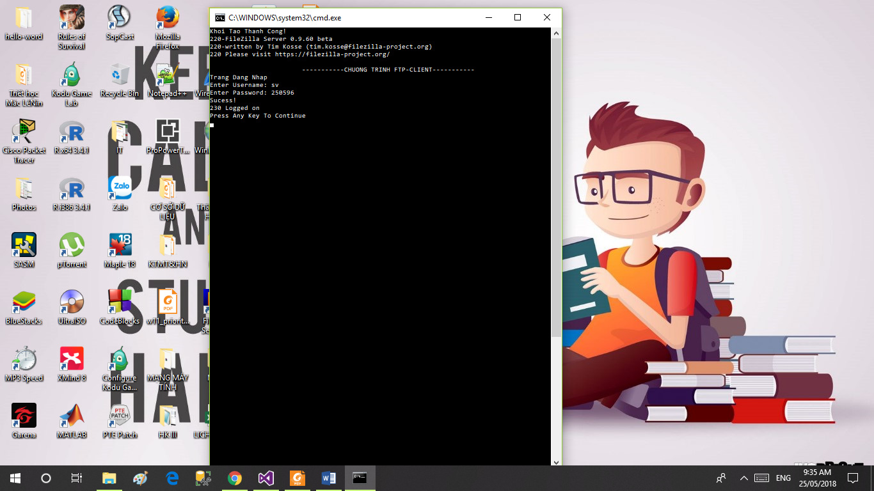

Liệt kê được danh sách các thư mục, tập tin trên Server (ls, dir)

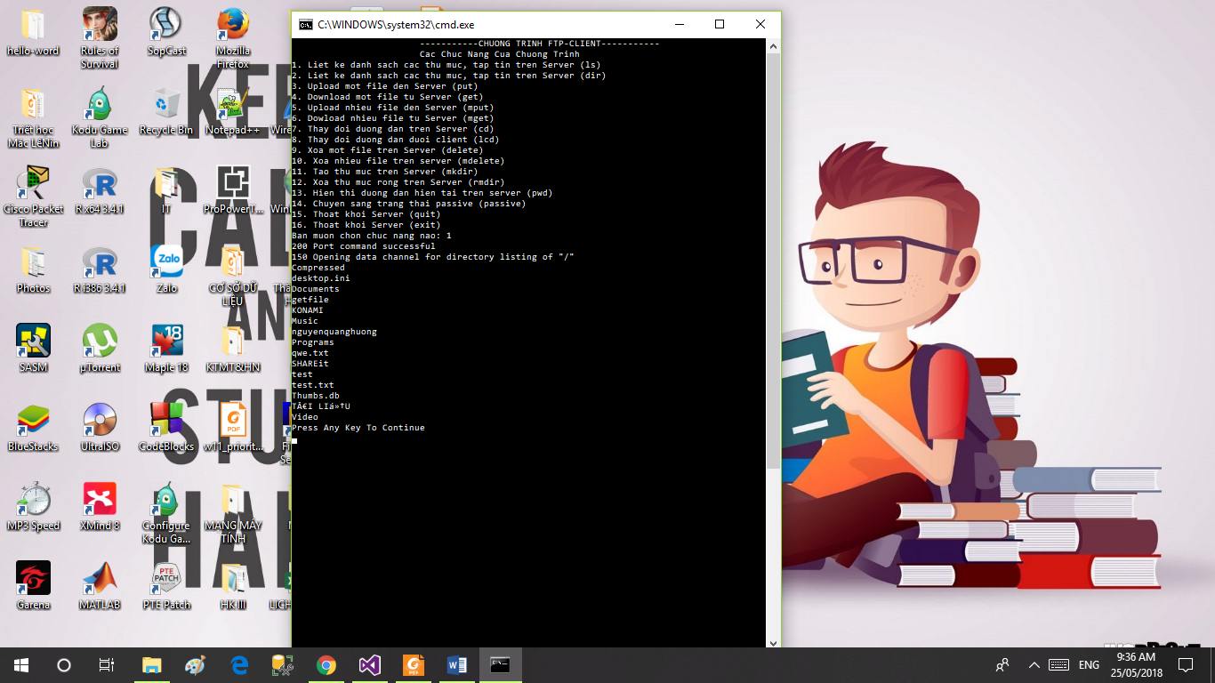

Liệt kê được danh sách các thư mục, tập tin trên Server (ls, dir)

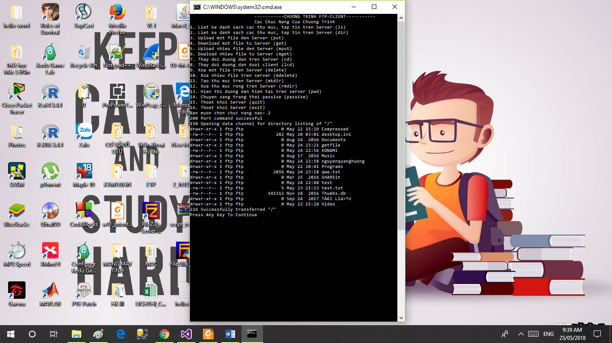

Upload một file đến Server (put)

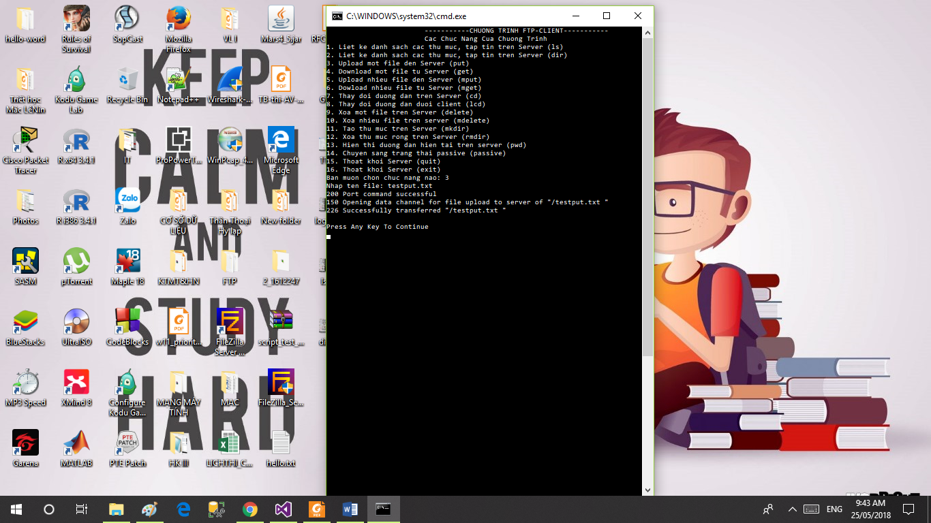

Download một file từ Server (get)

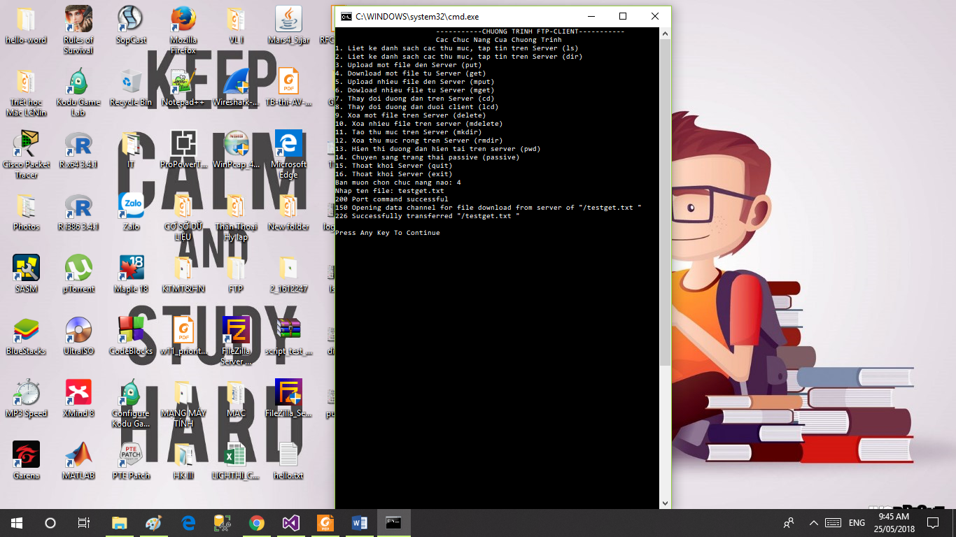

Upload nhiều file đến Server (mput)

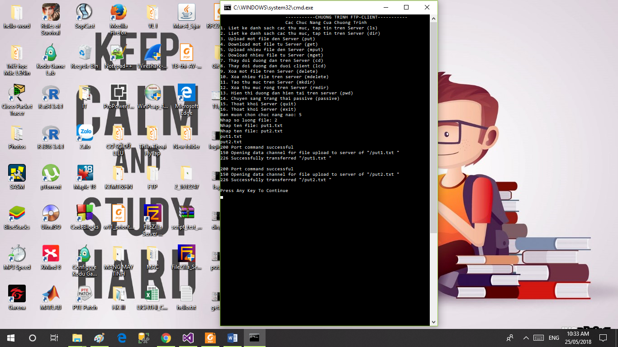

Dowload nhiều file từ Server (mget)

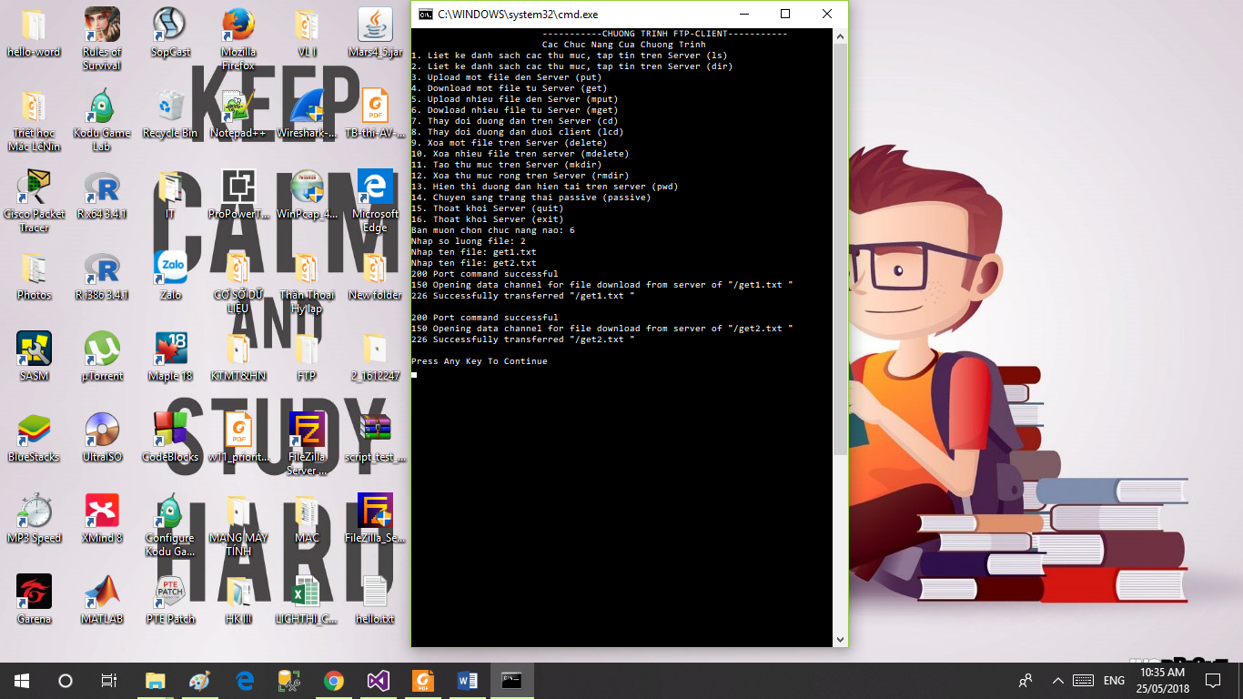

Thay đổi đường dẫn trên Server (cd)

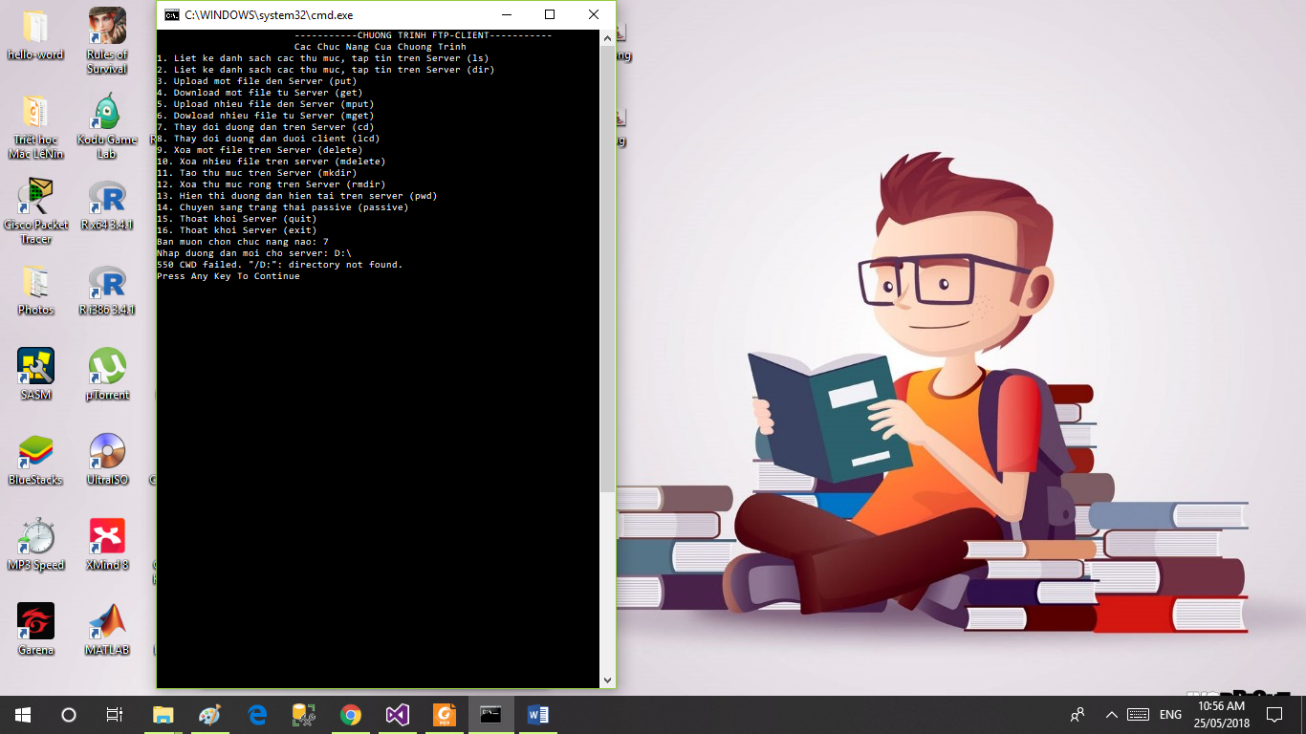

Thay đổi đường dẫn dưới client (lcd)

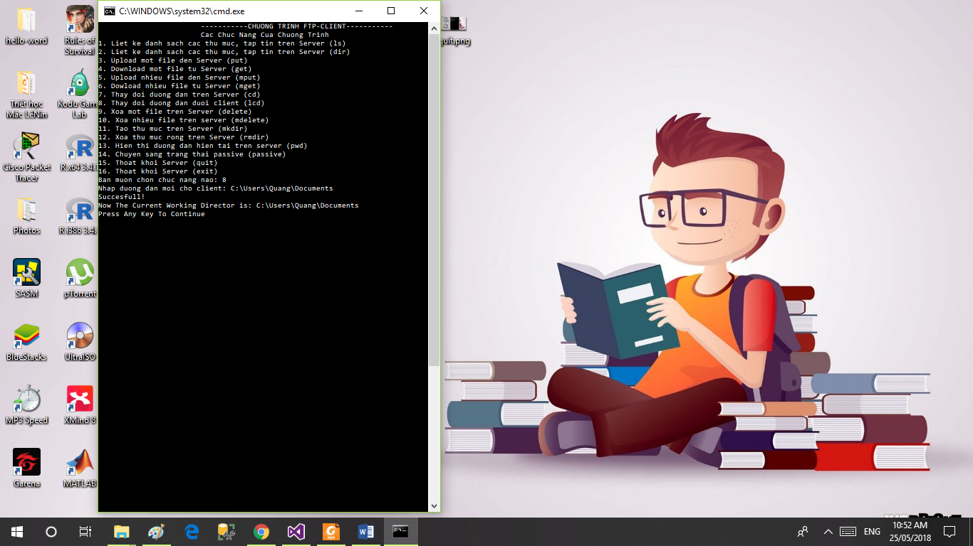

Xóa một file trên Server

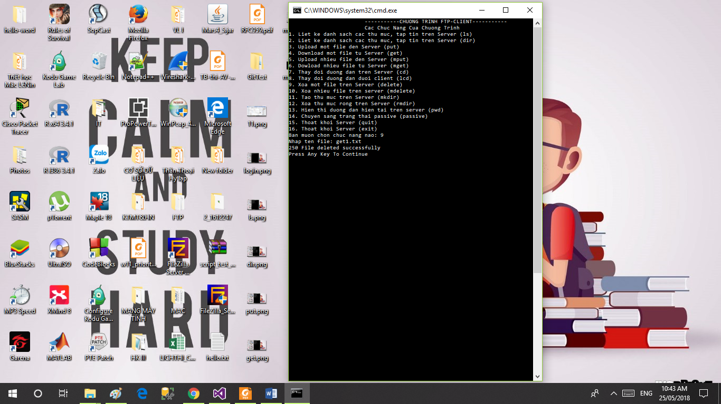

Xoá nhiều file trên server (mdelete)

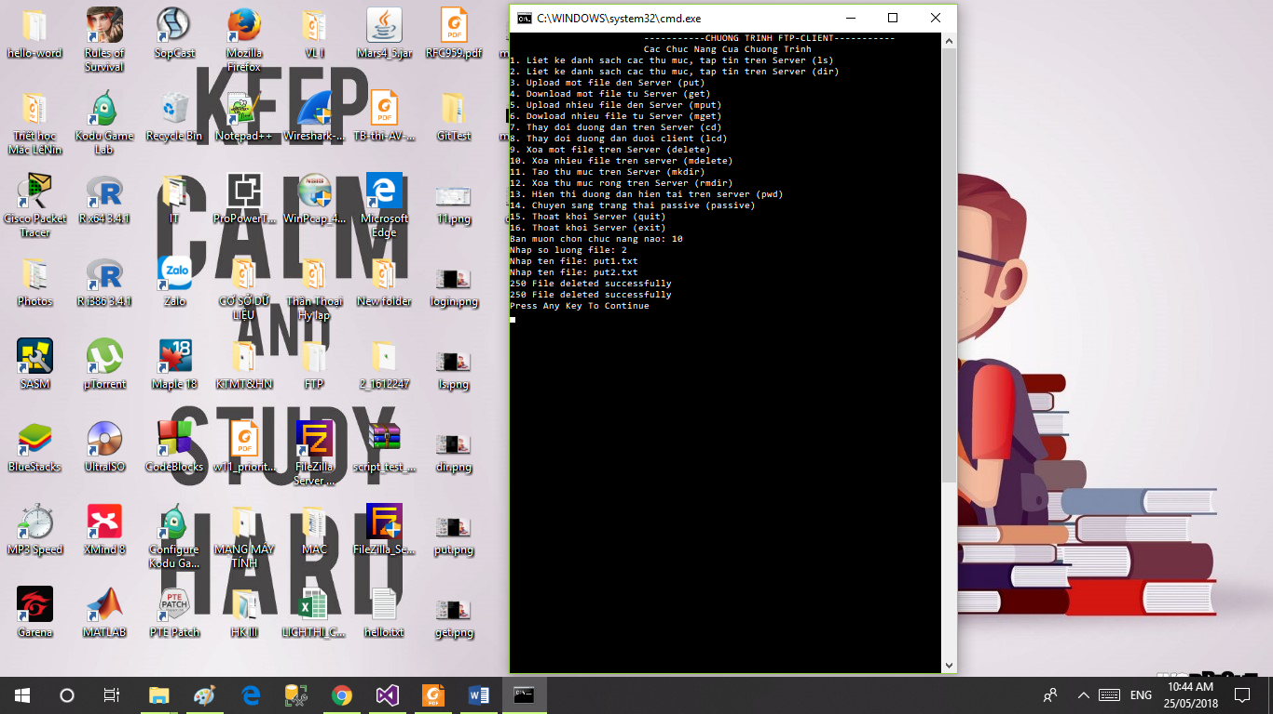

Tạo thư mục trên Server (mkdir)

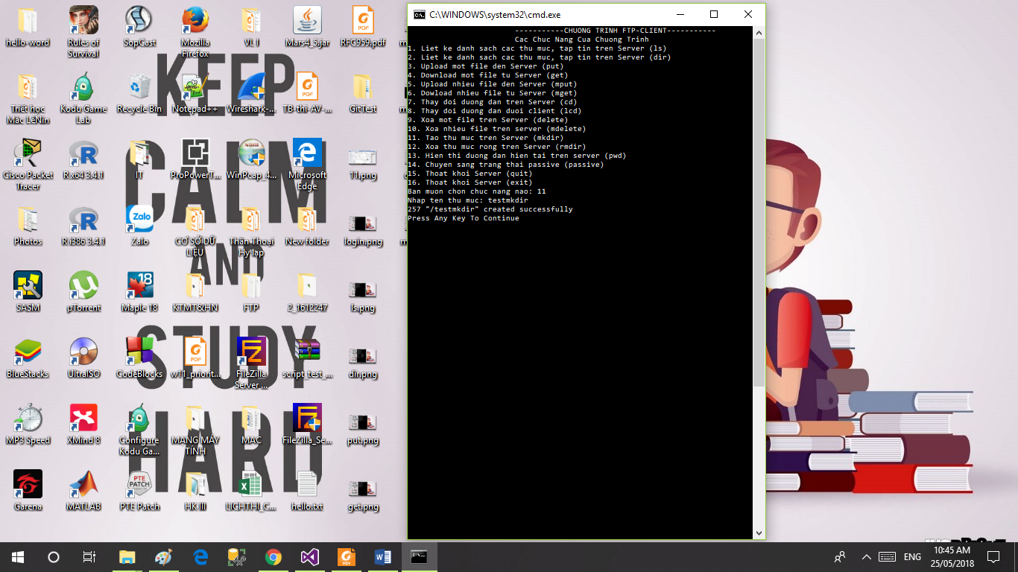

Xóa thư mục rỗng trên Server (rmdir)

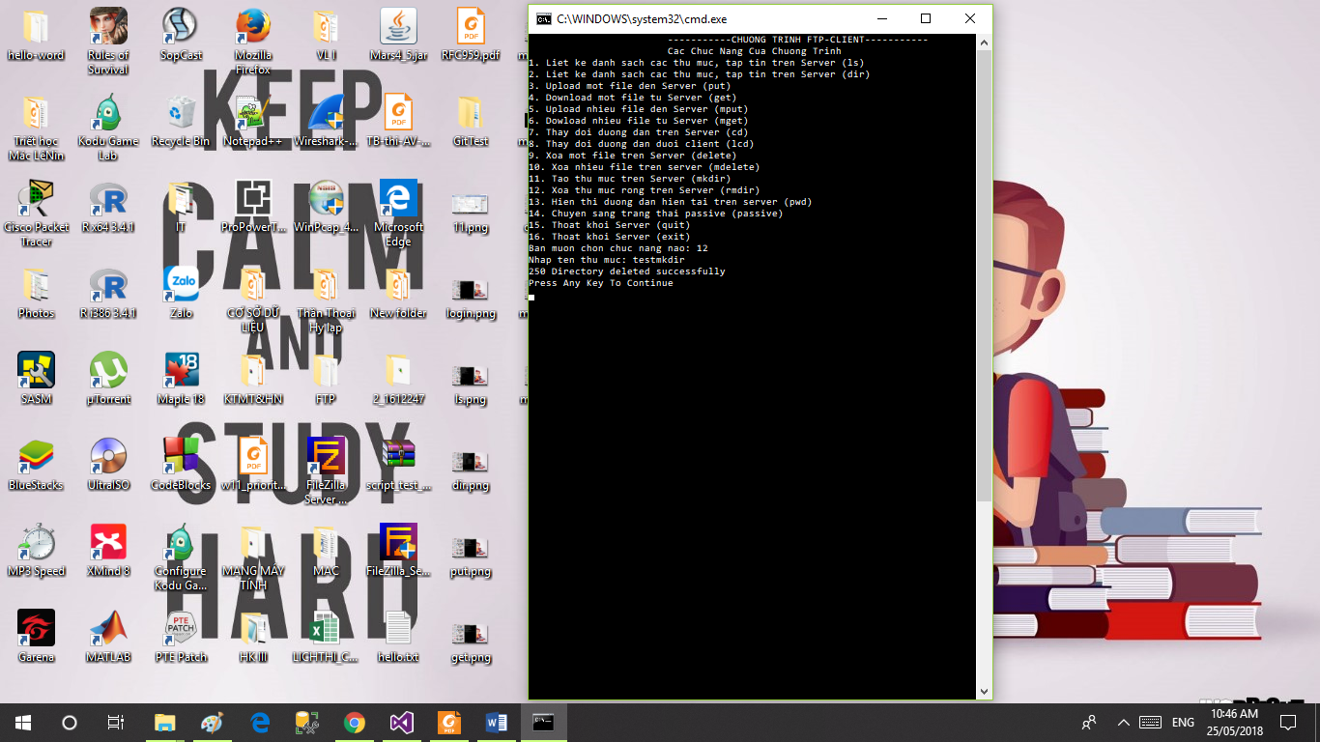

Hiển thị đường dẫn hiện tại trên server (pwd)

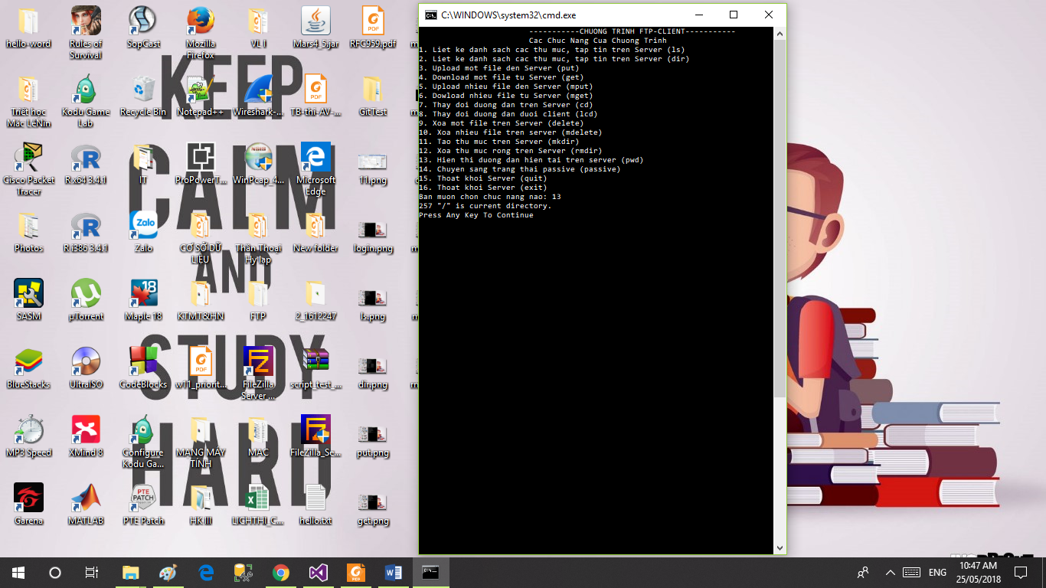

Chuyển sang trang thái passive (passive)

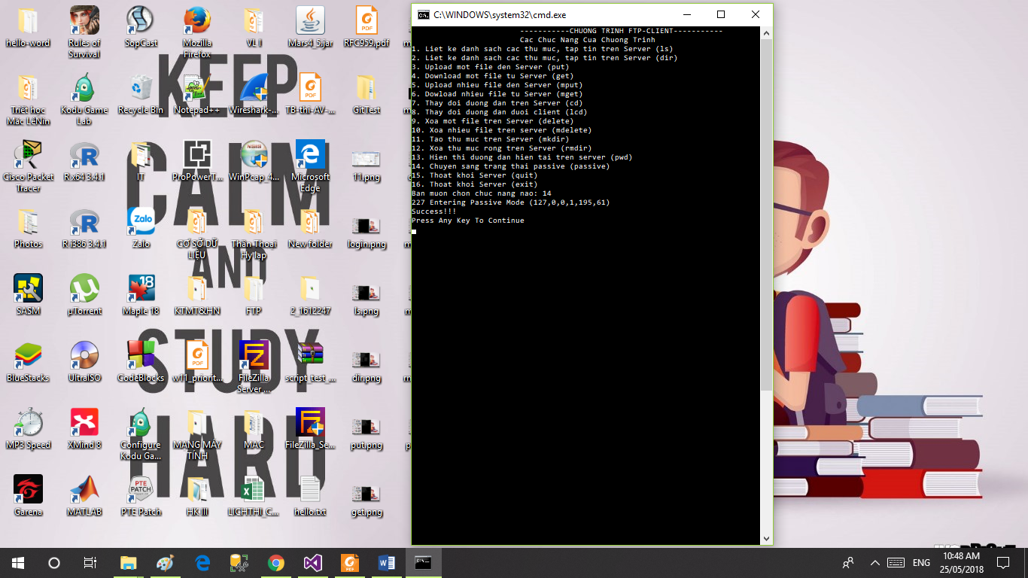

Thoát khỏi Server (quit, exit)

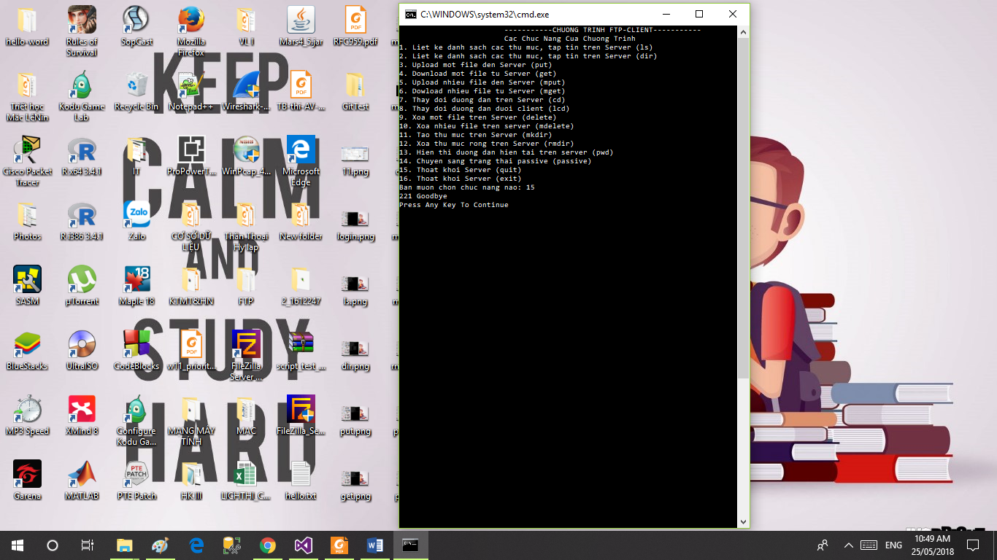

**Chức năng làm được và chưa được (kẻ khung dạng bảng). Đánh giá mức độ hoàn thành (%).**

|  |  |
| --- | --- |
| **Chức năng** | **Tình trạng** |
| Login vào FTP Server | Hoàn thành |
| Liệt kê được danh sách các thư mục, tập tin trên Server (ls, dir) | Hoàn thành |
| Upload một file đến Server (put) | Hoàn thành |
| Download một file từ Server (get) | Hoàn thành |
| Upload nhiều file đến Server (mput) | Hoàn thành |
| Dowload nhiều file từ Server (mget) | Hoàn thành |
| Thay đổi đường dẫn trên Server (cd) | Hoàn thành |
| Thay đổi đường dẫn dưới client (lcd) | Hoàn thành |
| Xóa một file trên Server (delete) | Hoàn thành |
| Xoá nhiều file trên server (mdelete) | Hoàn thành |
| Tạo thư mục trên Server (mkdir) | Hoàn thành |
| Xóa thư mục rỗng trên Server (rmdir) | Hoàn thành |
| Hiển thị đường dẫn hiện tại trên server (pwd) | Hoàn thành |
| Chuyển sang trang thái passive (passive) | Hoàn thành |
| Thoát khỏi Server (quit, exit) | Hoàn thành |

**Mức độ hoàn thành : 100%**

**Dùng Wireshark bắt gói tin tại Client và mô tả lại quá trình gửi nhận dữ liệu khi download một file từ Server :**

Đầu tiên client gởi cho sever lệnh PORT

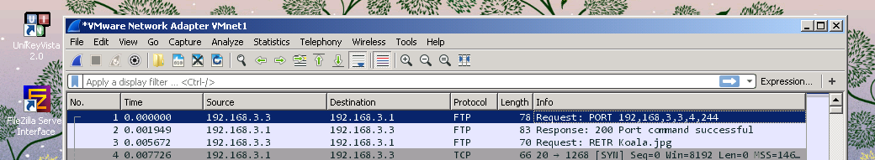

Server Response lại việc khởi tạo Port để truyền thông tin thành công

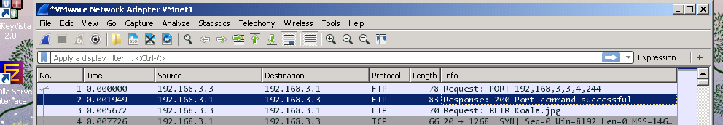

Client gởi lệnh Dowload tập tin (Koala.jpg)

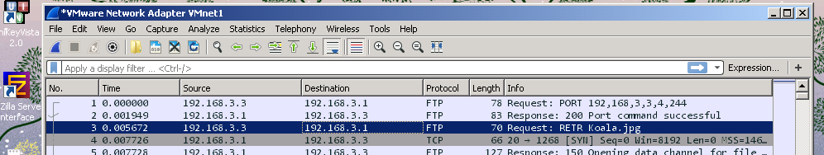

Server gởi lệnh Reponse 150 chấp nhận và tiến hành việc dowload ở client

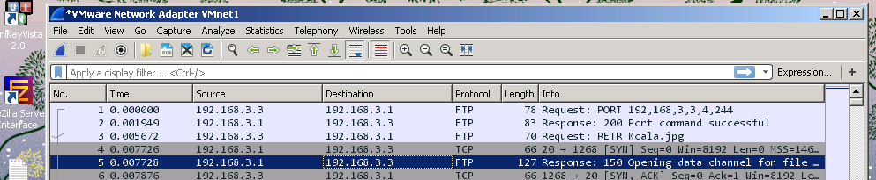

Server tiến hành việc gởi dữ liệu về client

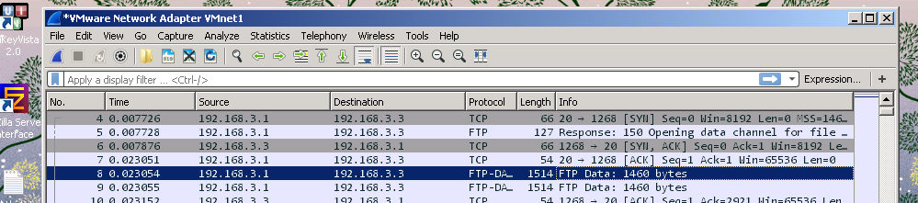

Server đã truyền xong dữ liệu và gởi Response 226

